Рождественская история
ЧУДО ОТ ПОДСВЕЧНИКА С АНГЕЛОЧКОМ
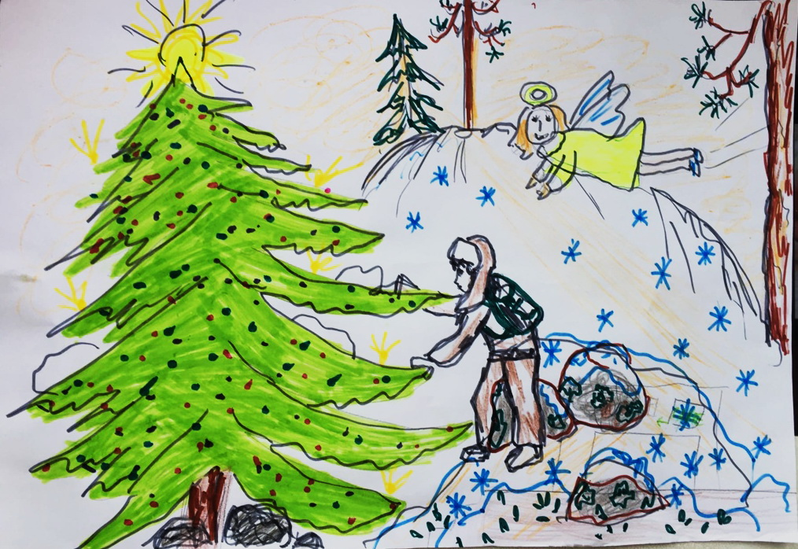
Рис. Александры Шишкиной, 3 «А» класс, школа № 20
… До наступления Рождества оставалось всего два дня. Ничего волшебного от этого праздника Юкка-лесовичок не ждал. У папы какие-то неприятности на работе. У мамы давление поднялось. Отложила она недовязанную салфетку и просит Юкку:
- Ты, сыночек, всё равно по лесу гуляешь, принеси мне лапок сосновых! Люди сказывают, что от давления помогает…
- Хорошо, - сказал Юкка, - принесу. - И отправился в свой лес. Он всегда за лесом присматривал, потому его лесовичком и прозвали в посёлке. Люди отдыхают обычно, а потом не очень хорошо костровище водой зальют и уходят. А почва торфяная. Жар под ней долго держится. Потом вспыхивает огнём… Вот Юкка в лесу костры не погашенные и тушил. Но сейчас снег, и костры лесу не опасны. Но хотя бы среди сосенок-красавиц погулять да своей ёлочкой -золотарницей полюбоваться… Она как раз на подъёме растёт и всегда его золотистым светом встречает.
Так шёл Юкка в раздумьях и вдруг… Прямо при подъёме на холм поселковые парни на мотоциклах промчались. Прямо рядом с его ёлочкой-золотарницей у тропы. Юкке тревожно стало.
- Зачем по лесу гоняете? – крикнул мотоциклистам.
Это поселковые Толян с Рустамом повадились летом брусничники да черничники своими мотоциклами давить, а зимой вот на скорости мимо молодых ёлочек проноситься.
- А тебе, малявка, завидно! – крикнули мотоциклисты, уносясь.
Грустно стало Юкке. Но окинул глазами лес, полегчало немного. Лес перед Рождеством выглядел по-особенному белоснежным, чистым. И ёлочка его у тропинки приветливо засияла при виде Юкки.
- Здравствуй, Золотарница! – сказал он ей. – С Рождеством тебя наступающим! Расти большой! Живи долго! Счастливой будь!
Елочка засияла в ответ на его приветствие, заискрилась снежинками.
- Счастливой будь! – повторил Юкка своё приветствие и немного ещё о своих переживаниях ей поведал. – Я, правда, про счастье мало что знаю. Но так говорят. У папы спрашивал, что такое счастье? А он подсвечник с ангелочками из дерева как раз вырезал и, пожав плечами, сказал мне: « Не знаю, сынок. Устаю на работе. Сам знаешь, грузчик – работа нелёгкая… А вот красоту своими руками делать - в радость. Жаль, что времени на красоту мало совсем»…
Рассказал Юкка все переживания своей любимице и пошёл сорванные ветром хрупкие веточки сосновые собирать. Набив ими рюкзак уже обратно отправился. Вдруг снова рёв мотоциклов разбил лесную тишину. При виде Юкки Толян с Рустамом специально на ёлочку налетели, сбили её и промчались мимо со смехом.
Юкка охнул при виде лежащей на земле своей любимицы:
- Как же так можно…
- Вау! Лесовичку ёлочку жалко! – услышал со стороны уносящихся мотоциклистов.
Кинулся Юкка ёлочку поднимать, а она в два раза почти выше его ростом. Осмотрел. Ствол не переломан, только корни из земли вылезли…. Вот и легла она на снег. Без поддержки. Поискал Юкка камень побольше, подкатил его под ствол… Потом ещё несколько камней подкатил. Поднял ёлочку. Долго трудился. Обложил её камнями всю. Встала ёлочка. И мотоциклистам теперь не сбить.
- Держись моя красавица! Теперь тебя никто не собьёт, а по весне корни твои в землю вернутся. И будешь дальше расти!
Погладил её, повернулся, пошёл. Едва несколько шагов сделал, как слышит таинственный голос за спиной:
- И тебе, мил человек, счастье будет! К доброму сердцу счастье само навстречу идёт!
Оглянулся, а вместо ёлочки – прозрачный ангелочек, точно такой, как на папином подсвечнике рождественском.
- И мама поправится, и чудо случится, и Рождество волшебным будет! – будто выросший ангелочек с подсвечника говорил.
Закрыл Юкка глаза, потом открыл – снова нет никакого ангелочка. Елочка его, золотарница, как и прежде стоит. Искрится на солнышке…
Дошёл Юкка до спуска со склона, снова голос слышит. Теперь уже нормальный, человеческий.
- Мальчик, не знаешь, как до посёлка дойти?
Оглянулся. Парнишка, лет одиннодцати примерно. Года на три старше его, Юкки. По одежде, сразу видно, что не местный. Толян с Рустамом, наверное, сразу бы сказали: « Вау! Клёвый прикид! Крутой кент!» Не слышать бы их, но в одном лесном посёлке живут… Куда от них денешься! Юкке глаза заблудившегося паренька понравились. Такие тёплые глаза, как кувшинки на летней ламбушке… Ну, разве что цветом чуть потемнее…
- Нам по пути, - ответил Юкка на вопрос. – Пойдём, доведу до посёлка!
- Меня Армас зовут, - сняв варежку, протянул ему руку мальчик.
И они пошли вместе и как-то разговорились по пути. Юкка рассказал ему всё про свой лес и про мотоциклистов, сбивших его ёлочку-золотарницу, и про то, что Рождество у них дома встречать не будут, и про папин рождественский подсвечник с ангелочком.
- А можно на подсвечник этот посмотреть? – спросил Армас, когда они уже вошли в посёлок.
- Конечно, - тут же согласился Юкка. – Вот наш дом, заходи, гостем будешь!
Ему очень интересно было пообщаться с таким необычным человеком. И очень хотелось все папины работы из дерева показать. И мамины кружевные салфетки, которые глаз радуют, как соседи говорили. Мама эти салфетки всегда им просто так дарила.
Дома Юкка сразу стал отвар из сосновых иголок маме готовить, а Армас тут же стал знакомиться с мамой.
- Меня Армас зовут, - подошёл он к её постели. – Вот с Вашим Юккой в лесу встретились. Рассказал он, какие чудесные подсвечники из дерева его папа делает.
- Да, меня – Айно Тойвовна зовут,- похоже, обрадовалась мама такому необычно приветливому гостю и стала про папино увлечение резьбой по дереву рассказывать: – Тимофей Михайлович, хоть и устаёт на работе, но, придя домой, сразу за своё любимое дело берётся. Сейчас сам увидишь. Много у него подсвечников рождественских. Лет 20 уже их к каждому Рождеству делает. Да и кроме подсвечников много у него всяких чудесных работ есть. Но сначала ты в зале погляди, а потом и кладовку Юкка тебе откроет. А прежде чайком согрейтесь с дороги!
Юкка печь растопил, чайник на плиту поставил, гостя за стол усадил.
- Салфетки – чудо красоты какой! – воскликнул Армас, разглядывая мамино творенье. – Не продаёте?
- Да, ну, что ты! – удивился Юкка, глаза потупив. - Мама и папа всем дарят просто. У людей в посёлке ведь денег только на еду хватает, как и у нас, тоже…
- А папин Рождественский подсвечник с ангелочком покажи! – попросил Армас.
- Так вот он, на подоконнике, - сказал Юкка, отодвинув кухонную занавеску с кружевами.
Армас долго рассматривал папину работу, потом, не дождавшись, когда чайник на плите закипит, попросил провести его в залу. Всё смотрел, восхищался. Кроме Рождественского светильника с ангелочком, ему очень понравился и светильник «Божья матерь», и резные часы с героями мифов древней Греции. Потом попросил кладовку открыть. Там хранилось всё, что в комнатах не помещалось.
- И вся эта красота просто так здесь хранится… - протянул с недоумённым восхищением.- А вы без денег сидите… 21-ый век на дворе. Сейчас всё исправим! И будет у вас настоящее волшебное Рождество!
И он достал из кармана мобильник с большим экраном. Таких Юкка ещё не видел. Мобильники в их посёлке были только у Толяна с Рустамом. И к тому же это были простые кнопочные телефоны. Чтобы звонить, Рустам с Толяном на крышу дома забирались. И то, непонятно, звонили ли они кому-то на самом деле или только хвастались. Ведь мобильной связи у них в посёлке ещё не было.
«Волшебник какой-то», - подумал Юкка, глядя на то, с каким старанием Армас фотографирует папины сувениры, а особенно Рождественский подсвечник с ангелочком.
- Понимаешь, - перехватив взгляд Юкки, - сказал Армас, - сейчас я дам объявление с этими фотографиями, и увидишь, как скоро начнут звонить люди из города, желающие приобрести Рождественские подсвечники и другие сувениры. У вас же они просто в кладовке лежат… Их никто не видит… А многие люди захотят сделать своим друзьям красивые Рождественские подарки. И подсвечников с ангелочками , самых разных, у вас в кладовке полно… Папа твой, надеюсь, возражать не будет…
- Не будет, - качнул головой Юкка. – Ему, наоборот, плохо оттого, что искусство его без надобности как бы…
Получив одобрение, Армас стал быстро что-то делать в своём телефоне и вскоре сказал:
- Всё, отправлено! « Рождественские подсвечники мастера Тимофея Михайловича….Праздничные кружевные салфетки Айны Тойвовны…» А потом улыбнулся и как бы сам себе произнёс: «Значит, мобильную связь в посёлке мой папа уже установил».
Попив чаю, гость пояснил Юкке, что они с папой приехали сюда устанавливать мобильную связь. Послезавтра уедут. Но уже завтра можно будет ждать гостей из города. Он всё, что надо, сделал. Звонки сам принимать станет. Попрощавшись с Айной Тойвовной, ещё раз спросил, не будут ли они против… Мама только улыбнулась грустно:
- Хорошо бы, да не может такого быть! Чудеса только в сказке…
- Может! – сказал Армас, - а в чудеса всегда надо верить! – Пожелал маме выздоровления и вышел из дома…
Мама отвар из сосновых игл попила, и ей скоро полегчало. Тут и папа с работы вернулся. Когда Юкка с мамой рассказали ему о необычном госте, заинтересовавшемся их творчеством, папа только улыбнулся загадочно и сказал:
- Ну, в этого ангелочка я особенно душу свою вдохнул… Делал его и, как ребёнок, во что-то сказочное верил….
Тут Юкка и рассказал ему о том, что в лесу случилось, и о том, как на самом деле этого ангелочка с подсвечника, только большого, у сбитой мотоциклами елочки-золотарницы видел:
- Папа, - захлёбываясь от впечатлений, - рассказывал Юкка, - Ангелочек сказал мне, что к доброму сердцу счастье само навстречу идёт. Это когда уже я ёлочку свою снова поставил и камнями огородил…
Папа снова улыбнулся мечтательно:
- Когда сам для счастья что-то делаешь, оно и случается…
Оно и в самом деле случилось. С самого утра уже к дому Юкки стали подъезжать люди из города. Они рассматривали работы папы и мамы, покупали их, делали заказы. Кому-то хотелось, чтобы Тимофей Михайлович деревянный теремок для дочки смастерил, кому-то стульчики резные… Другие часы и светильники заказывали. Словом, всё, что в кладовке хранилось, за день раскупили. Ещё и мамины салфетки чудесные раскупили и тоже новые заказы сделали. Кому занавески кружевные захотелось на окнах своих видеть, кому покрывальца на детские кроватки…
Когда все визиты завершились, к дому снова Армас подошёл. Уже стемнело. Звёзды большие, яркие над посёлком, словно зимние хризантемы, распустились.
- Поприветствовав хозяев, Армас, как настоящий волшебник, воскликнул:
- А теперь все отправляемся в настоящее сказочное путешествие! Рождество должно волшебным быть!
Мама с папой и опомниться не успели, как сани расписные с оленями к дому подкатили. Как-то само собой получилось, что все мгновенно погрузились в эти сани, и олени помчали их в волшебную страну. И Армас тоже с ними поехал. Надо сказать, что сам Юкка очень любил рисовать свои фантазии. И вот чудесным образом вся семья Юкки вместе с Армасом успели побывать в оживающих рисунках. Сначала они оказались за волшебной дверцей, которая открыла все названия рисунков. Это была и карамельная фабрика, и мастерская разноцветных снежинок. Побывали они и в гостях и у юных морозцев, и у совы с волшебными часами, и у солнечных барашков, где познакомились с очень доброй волшебницей. Повеселились с забавными клоунами-перевёртышами и танцующей лестницей через непроходимый овраг… Но это уже совершенно отдельная Рождественская история.
А пока можно заглянуть за волшебную дверцу оживающих рисунков.

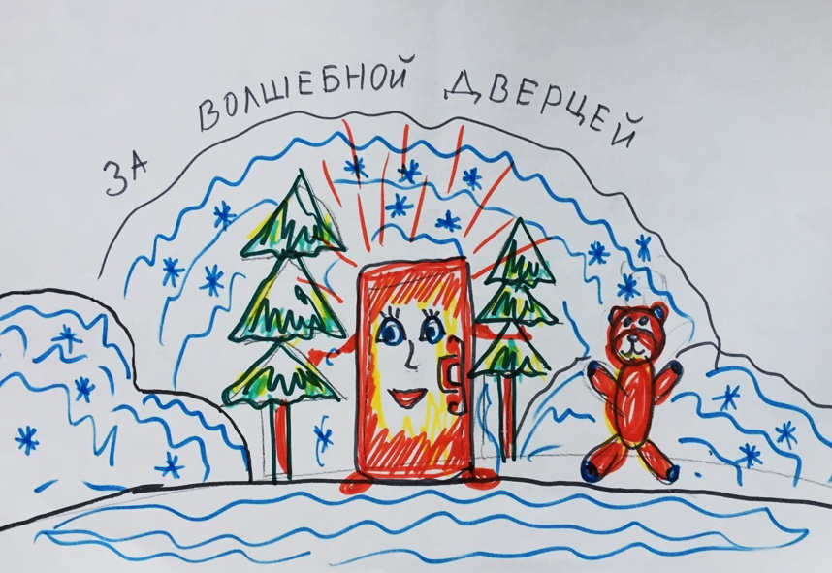
Рис. Петруша Вероники, 2 «Б» класс, школа № 12
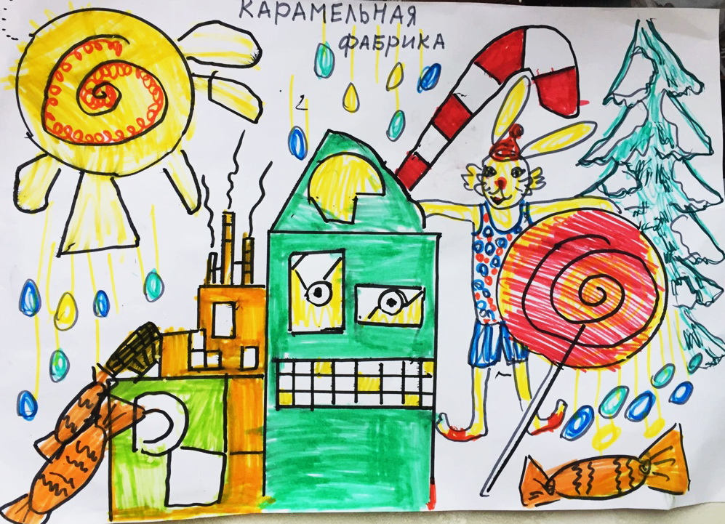
Рис. Потапова Володи, 3 «А» класс, школа № 20

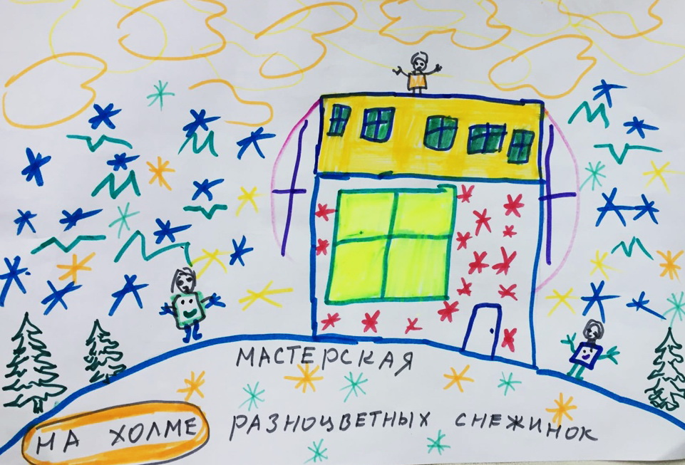
Рис.Кирьяновой Киры, 3 «А» класс, школа № 20
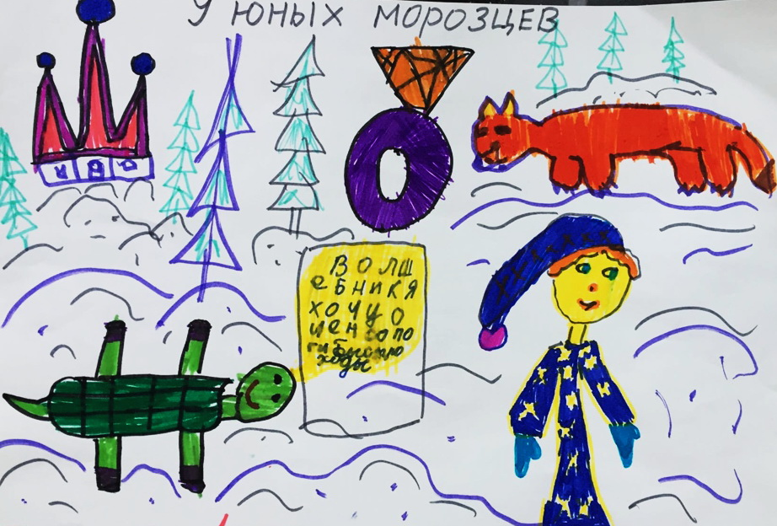
Рис. Бочкарёвой Лизы, 2 «В» класс, школы № 12

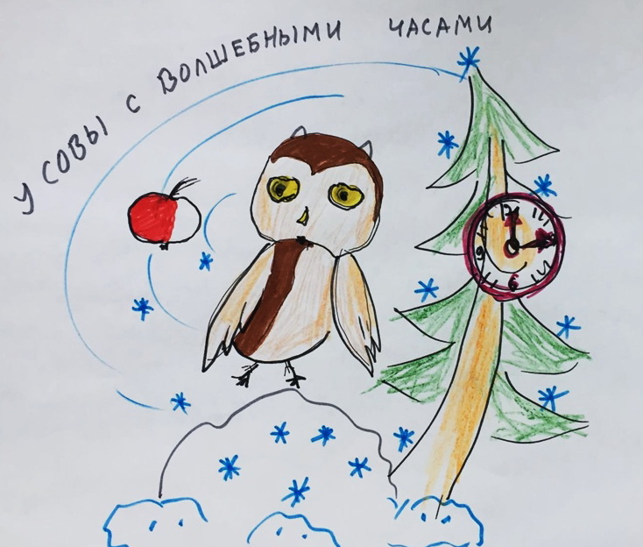
Рис. Ктрян Ани, 3 «А» класс, школа № 20
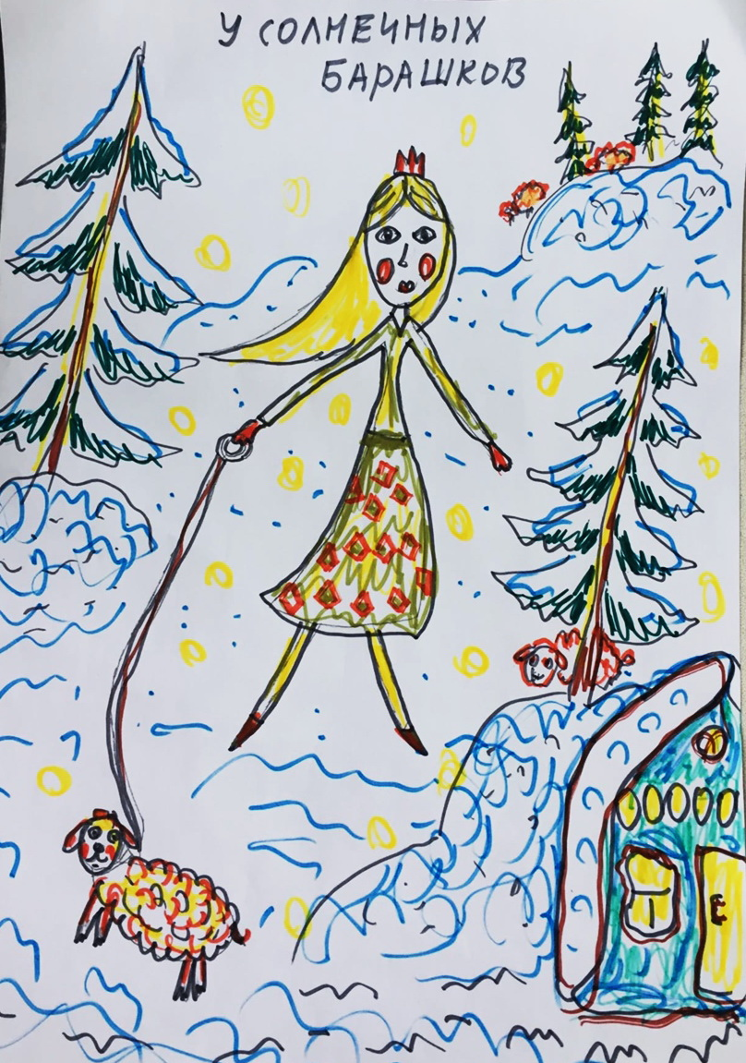
Рис. Вербняк Карина, 3 «А» класс» , школа № 20

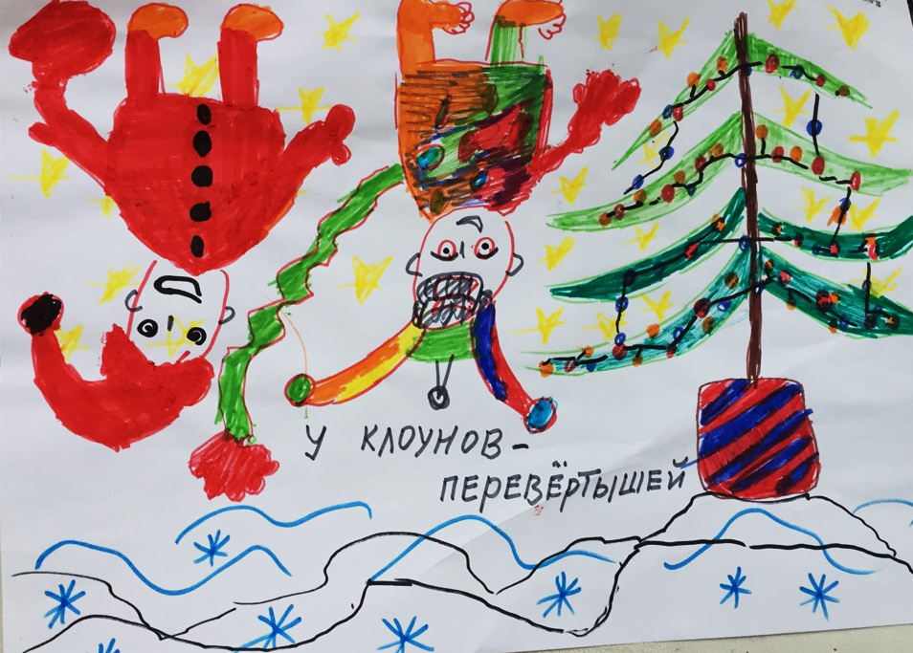
Рис. Вознюк Владимира, 3 «А» класс, школа № 20
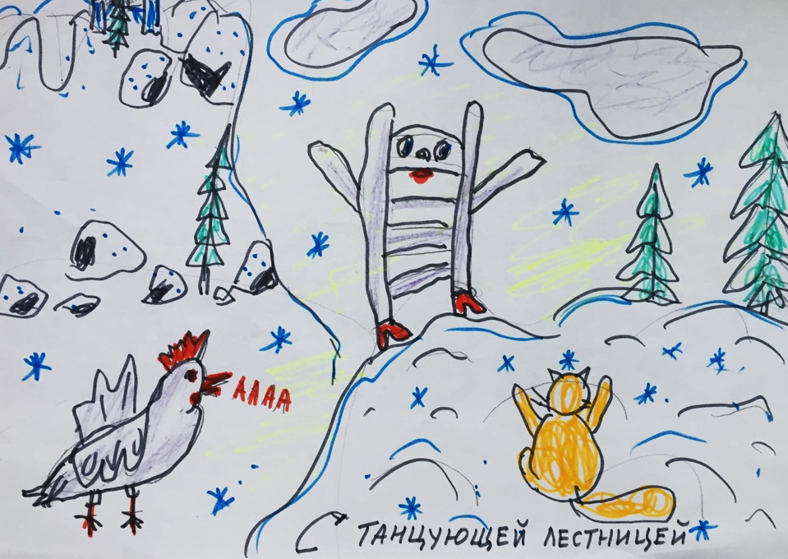
Рис. Малетиной Лизы, 2 «А» класс, школа № 12

Во время же самого путешествия по сказочным рисункам Армас успел показать Юкке, как надо мобильником пользоваться, все опции ему расписал и мобильник свой подарил:
- Вот, увидишь теперь, как жизнь меняться будет!
Жизнь и в самом деле стала меняться к лучшему. Папа Юкки перестал работать грузчиком. Теперь он мог заниматься своим любимым делом - творчеством! И мама тоже перестала полы в магазине мыть. У неё теперь было достаточно времени, чтобы заказы на кружево выполнять. Она не только болеть перестала, а даже помолодела оттого, что любимым делом теперь могла заниматься.
Ёлочка-золотарница к весне ожила, крепче корнями за землю зацепилась и подросла даже. А мотоциклистов, которые её сбили, лес по-своему наказал. Лихачили Толян с Рустамом, по замёрзшей ламбушке раскатывая, а лёд возьми да провались. Сами выбрались, а мотоциклов потом ни зимой, ни весной со дна озерца лесного уже никак не вызволили. Будто исчезли они. И то верно. Не дело это – на мотоциклах по лесу раскатывать.
И сама жизнь в лесном посёлке после того, как мобильная связь появилась, потекла по-новому. Люди благодарили замечательного папу Армаса Игоря Ивановича, который вот так вот перед самым Рождеством вместе с сыном приехал в их посёлок и сделал сельчанам такой современный подарок.
А ёлочка-золотарница по-прежнему приветствовала Юкку на входе в лес, золотилась, сияла при виде своего спасителя… И ангелочек с папиного рождественского подсвечника то и дело выглядывал из густой душистой хвои в виде туманной дымки или солнечной завесы и словно напутствовал его:
- Делами своими твори счастье своё!
Такой вот была Рождественская история.

